**ภาคผนวก ข**

**คู่มือการใช้โปรแกรม**

1. ฝ่ายทะเบียน
   1. สามารถนำเข้าข้อมูลอาจารย์ที่ปรึกษา
   2. สามารถนำเข้าข้อมูลนักศึกษา
   3. สามารถกำหนดอาจารย์ที่ปรึกษาให้กับนักศึกษา
   4. สามารถถอดการเป็นอาจารย์นักศึกษา

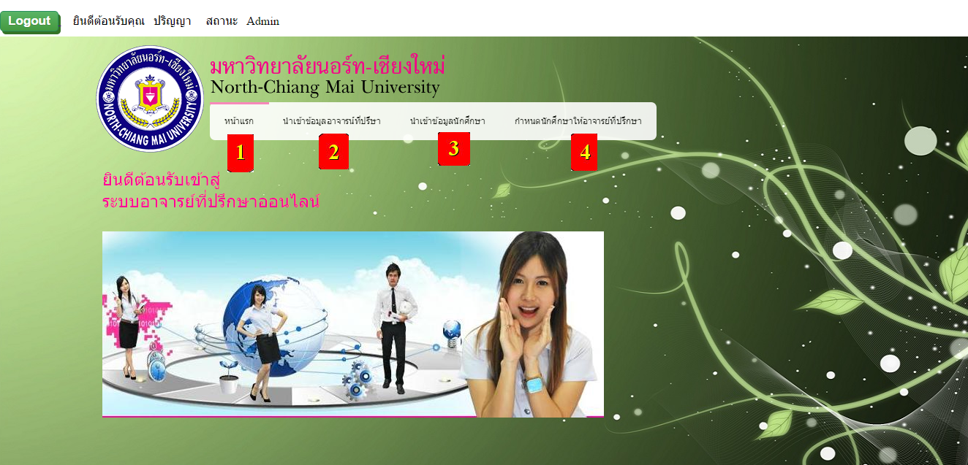

ภาพที่ ข. 1 ฝ่ายทะเบียนหน้าหลัก

1. เมนูกลับมาหน้าหลัก
2. เมนูนำเข้าข้อมูลอาจารย์ที่ปรึกษา
3. เมนูนำเข้าข้อมูลนักศึกษา
4. เมนูกำหนดอาจารย์ที่ปรึกษาให้กับนักศึกษา และถอดการเป็นอาจารย์นักศึกษา

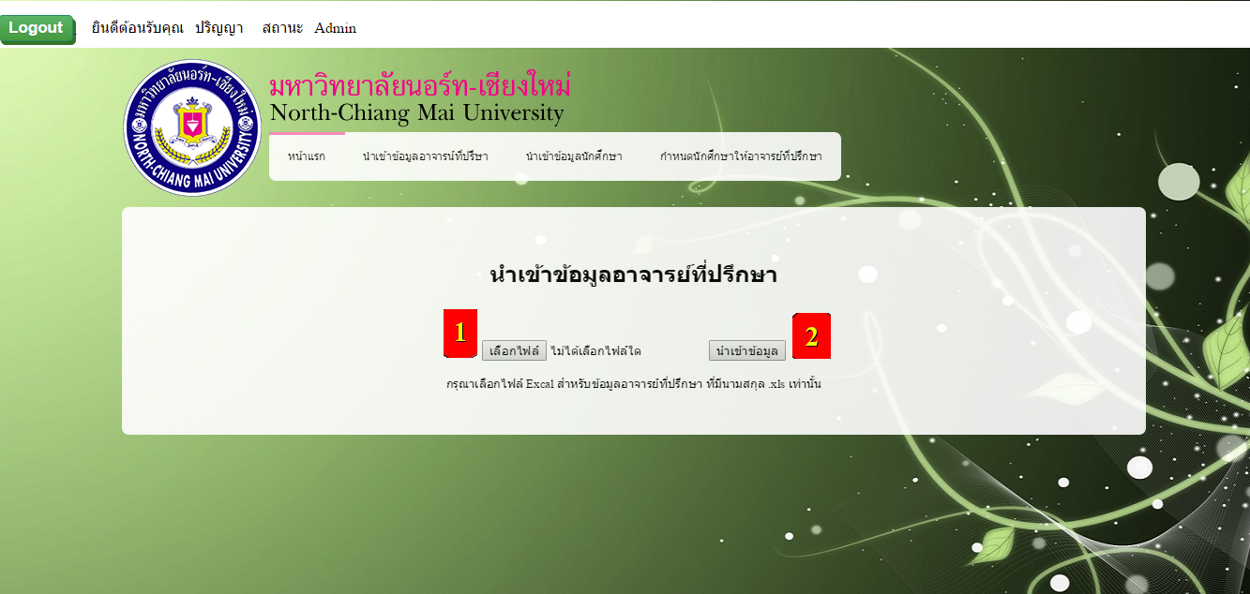

ภาพที่ ข. 2 ฝ่ายทะเบียนหน้านำเข้าข้อมูลอาจารย์ที่ปรึกษา

1. ปุ่มค้นหาไฟล์ที่จะนำเข้า
2. ปุ่มนำเข้าข้อมูล

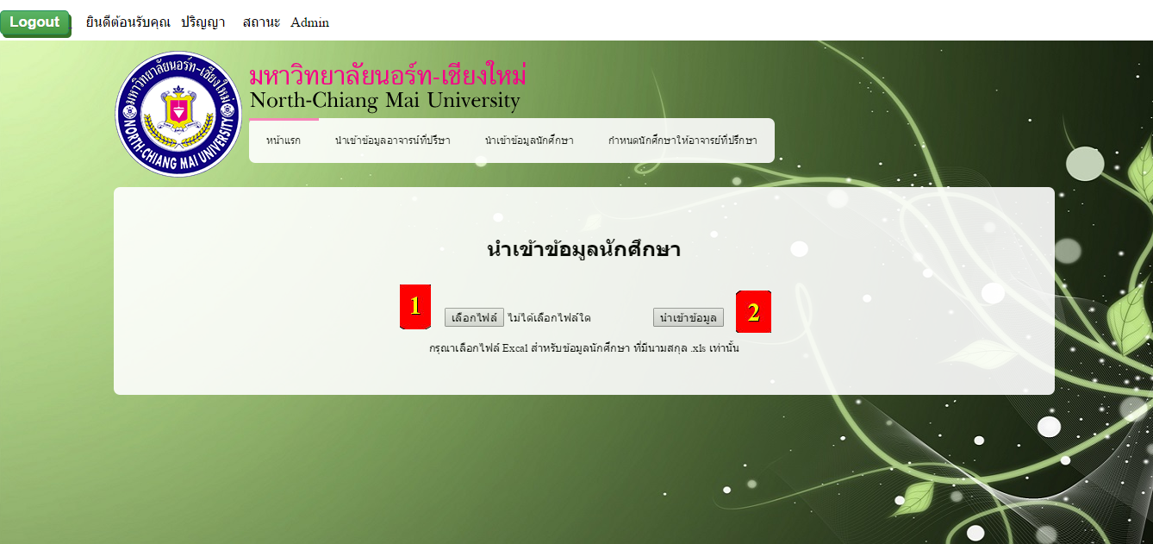

ภาพที่ ข. 3 ฝ่ายทะเบียนหน้านำเข้าข้อมูลนักศึกษา

1. ปุ่มค้นหาไฟล์ที่จะนำเข้า
2. ปุ่มนำเข้าข้อมูล

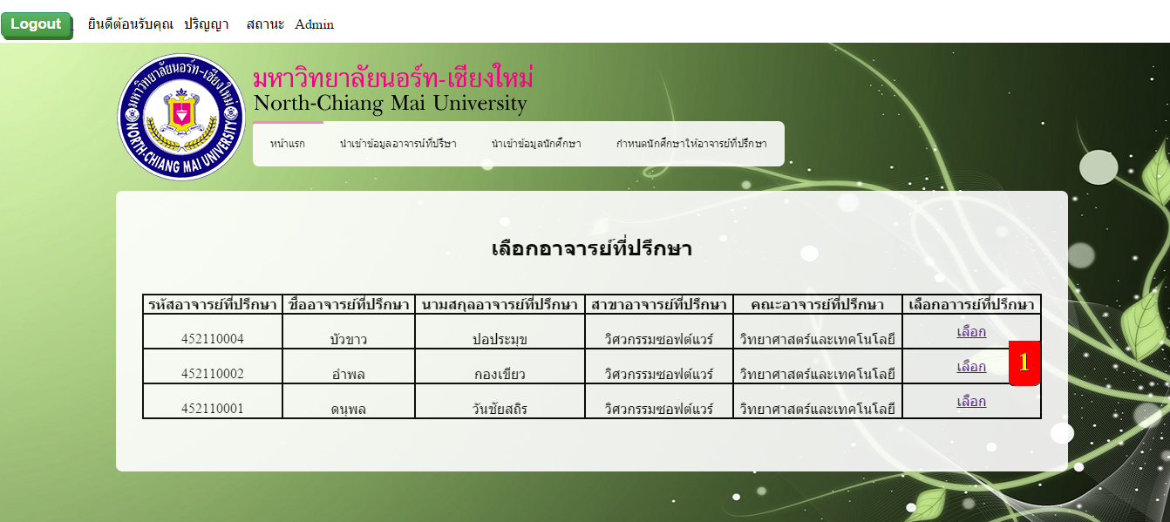

ภาพที่ ข. 4 ฝ่ายทะเบียนหน้าเลือกอาจารย์ที่ปรึกษา

1. เลือกอาจารย์ที่ปรึกษาเพื่อนำไปกดหนดให้นักศึกษา

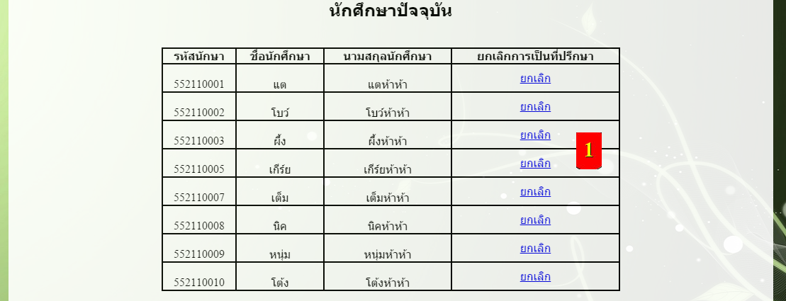

ภาพที่ ข. 5 ฝ่ายทะเบียนหน้าถอดนักศึกษาจากการเป็นอาจารย์นักศึกษา

1. เลือกเพือถอดนักศึกษาจากการเป็นอาจารย์นักศึกษา



ภาพที่ ข. 6 ฝ่ายทะเบียนหน้าเลือกนักศึกษากำหนดให้อาจารย์ที่ปรึกษา

1. เลือกนักศึกษากำหนดให้อาจารย์ที่ปรึกษา

2 นักศึกษา

* 1. นักศึกษาแก้ไขข้อมูลส่วนตัว
  2. นักศึกษาแก้ไขรหัสผ่าน
  3. นักศึกษาดูรายการที่สามารถนัดหมาย
  4. นักศึกษาทำรายการนัดหมาย
  5. นักศึกษาให้คะแนน

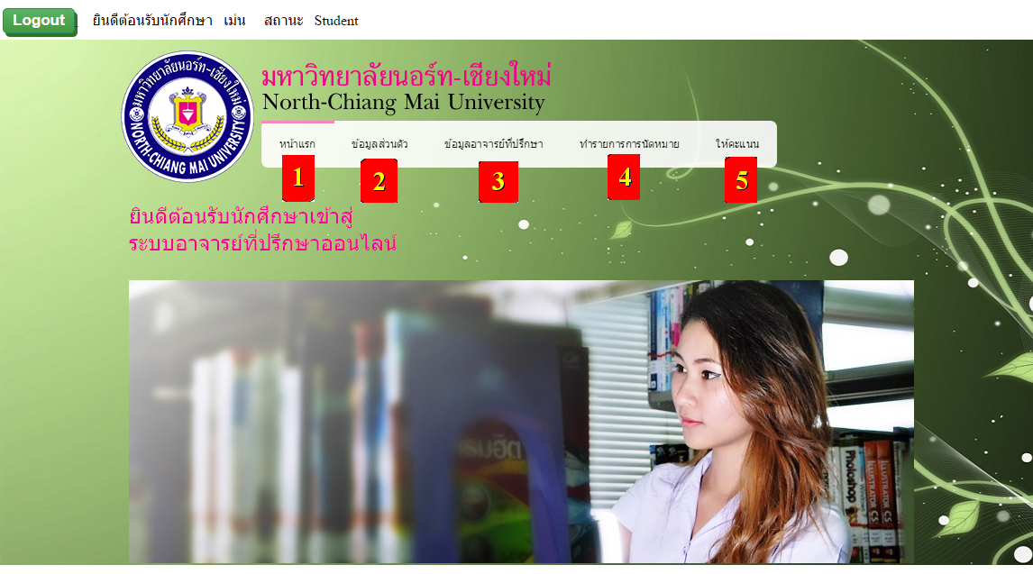

ภาพที่ ข. 7 นักศึกษาหน้าหลัก

1. เมนูกลับมาหน้าหลัก
2. เมนูแก้ไขข้อมูล
3. เมนูดูรายการนัดหมาย
4. เมนูทำรายการนัดหมาย
5. เมนูให้คะแนน

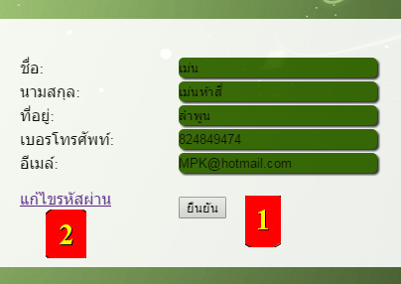

ภาพที่ ข. 8 นักศึกษาหน้าแก้ไขข้อมูล

1. ปุ่ม ยืนยัน จะทำการบันทึกข้อมูลใหม่
2. เมนูแก้ไขรหัสผ่าน

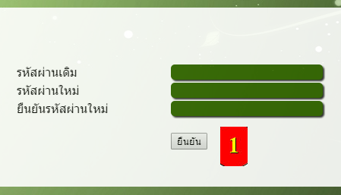

ภาพที่ ข. 9 นักศึกษาหน้าแก้ไขรหัสผ่าน

1. ปุ่ม ยืนยัน จะทำการบันทึกข้อมูลใหม่

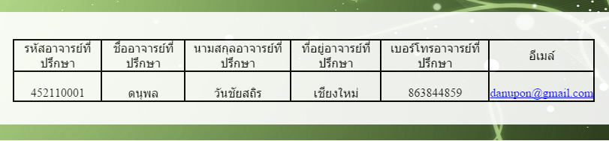ภาพที่ ข. 10 นักศึกษาหน้าข้อมูลอาจารย์ที่ปรึกษา

1. ข้อมูลอาจารย์ที่ปรึกษา

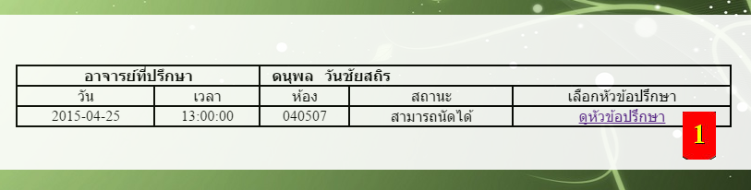ภาพที่ ข. 11 นักศึกษาหน้าเมนูเพิ่มรายการนัดหมาย

1. เมนูเพิ่มรายการนัดหมาย

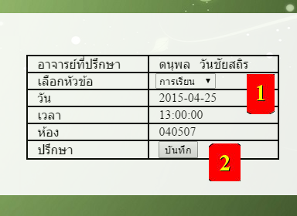

ภาพที่ ข. 12 นักศึกษาหน้าทำรายการนัดหมาย

1. เลือกหัวข้อที่จะปรึกษา
2. บันทึกรายการนัดหมาย

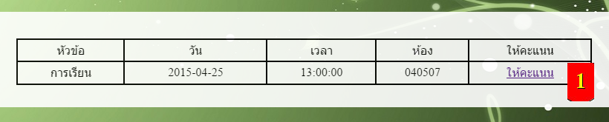

ภาพที่ ข. 13 นักศึกษาหน้าให้คะแนน

1. เมนูให้คะแนน

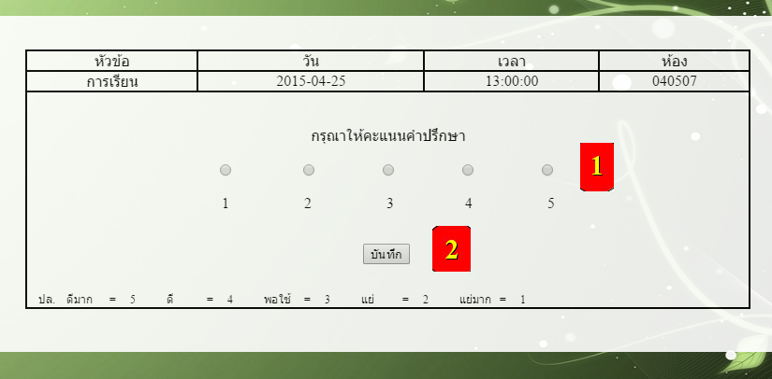

ภาพที่ ข. 14 นักศึกษาหน้าให้คะแนนคำปรึกษา

1. เลือกคะแนนจำนวนยิ่งมากคะแนนยิ่งเยอะ
2. บันทึกการให้คะแนน

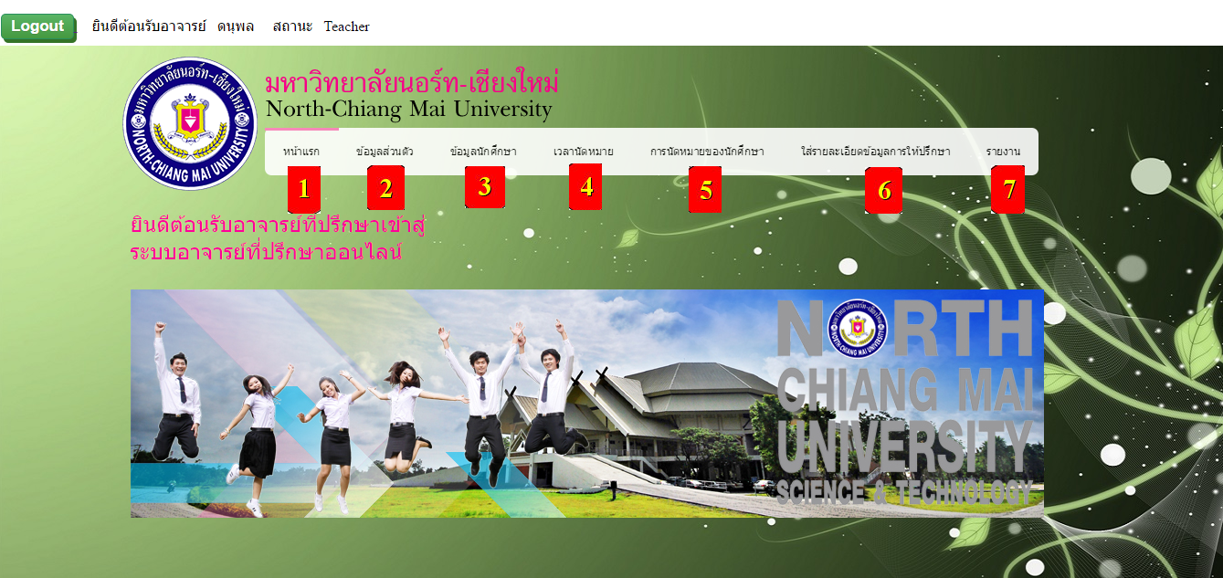

ภาพที่ ข. 15 อาจารย์ที่ปรึกษาหน้าหลัก

1. เมนูกลับมาหน้าหลัก
2. เมนูแก้ไขข้อมูล
3. เมนูข้อมูลนักศึกษา
4. เมนูจัดการเวลานัดหมาย
5. เมนูรายการนัดหมายของนักศึกษา
6. เมนูใส่คำแนะนำ
7. เมนูรายงาน

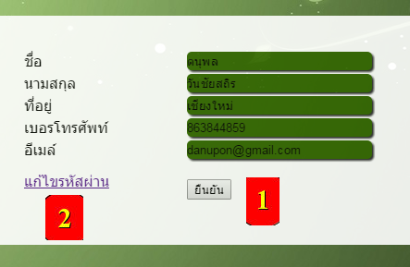

ภาพที่ ข. 16 อาจารย์ที่ปรึกษาหน้าแก้ไขข้อมูล

1. บันทุกข้อมมูลล่าสุด
2. เมนูแก้ไขรหัสผ่าน

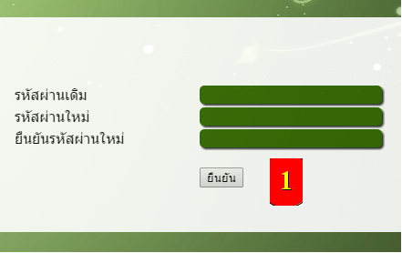

ภาพที่ ข. 17 อาจารย์ที่ปรึกษาหน้าแก้ไขหรัสผ่าน

1. บันทึกรหัสผ่านใหม่

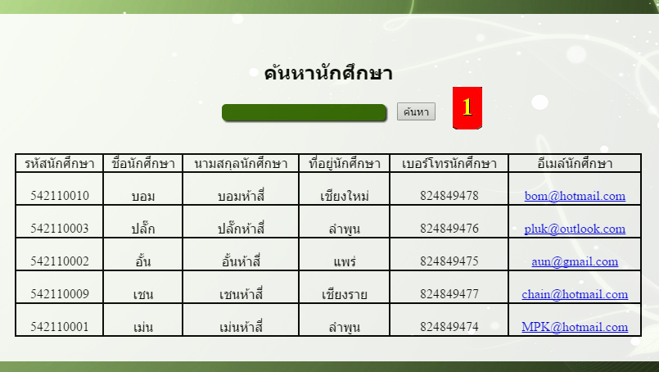

ภาพที่ ข. 18 อาจารย์ที่ปรึกษาหน้าข้อมูลนักศึกษา

1. ค้นหานักศึกษา

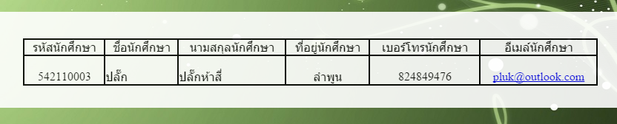

ภาพที่ ข. 19 อาจารย์ที่ปรึกษาหน้าค้นหานักศึกษา

1. ข้อมูลนักศึกษาที่ค้นหา

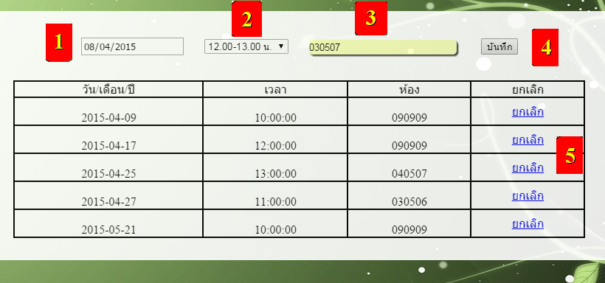

ภาพที่ ข. 20 อาจารย์ที่ปรึกษาหน้าจัดการเวลา

1. เลือกวัน เดือน ปี
2. เลือกเวลา
3. เพิ่มห้อง
4. บันทึกรายการนัดหมาย
5. เมนูลบรายการนัดหมาย

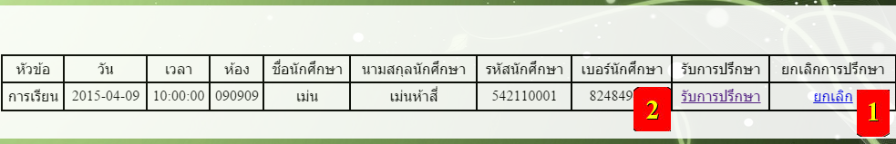

ภาพที่ ข. 21 อาจารย์ที่ปรึกษาหน้าจัดการรายการจากนักศึกษา

1. เมนูยกเลิกการนัดหมาย
2. เมนูตอบรับการนัดหมาย

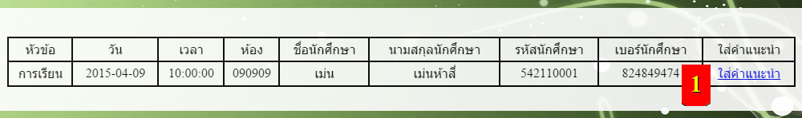

ภาพที่ ข. 22 อาจารย์ที่ปรึกษาหน้ารายการรอคำแนะนำ

1. เมนูใส่คำแนะนำ

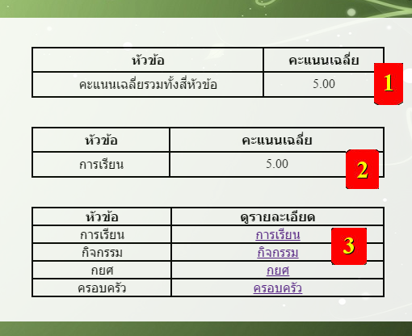

ภาพที่ ข. 23 อาจารย์ที่ปรึกษาหน้ารายงาน

1. ค่าเฉลี่ยรวมทุกหัวข้อ
2. ค่าเฉลี่ยแต่ละหัวข้อ
3. เมนูข้อมูลตามหัวข้อ

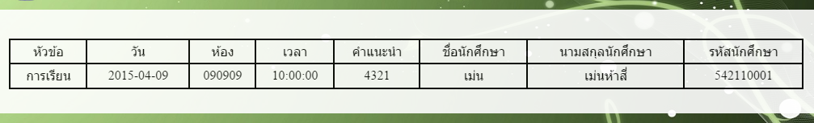

ภาพที่ ข. 24 อาจารย์ที่ปรึกษาหน้ารายงานตามหัวข้อ

1. ข้อมูลตามหัวข้อ